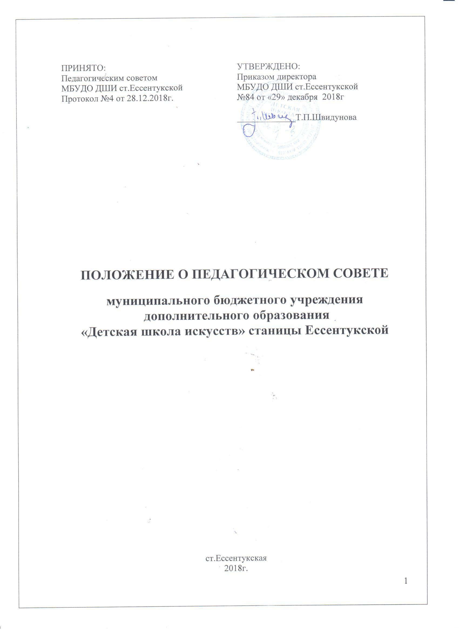

1. Общие положения
1.1. Положение о педагогическом совете муниципального бюджетного учреждения дополнительного образования «Детская школа искусств» станицы Ессентукской разработано в соответствие с Законом «Об образовании в Российской Федерации №273-ФЗ (далее – Положение) и уставом МБУДО ДШИ ст.Ессентукской (далее-школа).
1.2. Положение регламентирует деятельность постоянно действующего коллегиального органа управления педагогических работников–Педагогического совета школы.
1.3.Педагогический совет школы функционирует в целях реализации законного права педагогических работников на участие в управлении школой, развития и совершенствования учебно-воспитательного процесса, повышения профессионального мастерства и творческого роста педагогических работников.
1.4.Положение определяет порядок формирования и состав Педагогического совета школы, его полномочия и регламент деятельности.
1.5.Главными задачами Педагогического совета школы являются:
- реализация государственной политики в сфере образования;
- соблюдение прав участников образовательного процесса в школе;
- соблюдение законодательства в сфере образования;
- ориентация деятельности педагогического коллектива на совершенствование качества образовательной деятельности.
1.6.Решения Педагогического совета школы носят обязательный характер для всех участников образовательных отношений школы и вводятся в действие приказом директора школы.

II.Порядок формирования и состав Педагогического совета школы
2.1. Состав Педагогического совета школы формируется на день проведения первого заседания Педагогического совета школы в начале нового учебного года.
2.2.В состав Педагогического совета школы входят: директор школы, заместители директора по всем направлениям работы школы, все педагогические работники школы, которые состоят в трудовых отношениях с образовательной организацией.
2.3.В работе Педагогического совета школы могут принимать участие приглашенные лица из числа членов Совета родителей, представителя Учредителя, общественных организаций, если их присутствие определяется повесткой дня или регламентом деятельности Педагогического совета школы.
2.4.Педагогический совет школы на первом заседании избирает председателя и секретаря Педагогического совета школы.
2.5.Полномочия членов Педагогического совета школы реализуются в течение учебного года.
III. Полномочия Педагогического совета школы
3.1 Полномочия Педагогического совета школы определяются Законом «Об образовании в Российской Федерации» № 273-ФЗ и закрепляются в Уставе и настоящем Положении.
3.2. Педагогический совет школы осуществляет следующие полномочия:
- принимает образовательную программу школы и обеспечивает контроль ее реализации;
- рассматривает программу развития школы и обеспечивает контроль ее реализации;
- принимает дополнительные предпрофессиональные и дополнительные общеразвивающие программы в области искусств;
- принимает решения о переводе учащихся по итогам промежуточной аттестации в следующий класс или, с согласия родителей (законных представителей) несовершеннолетних учащихся, об оставлении учащихся на повторное обучение, о переводе с академической задолженностью, о переводе на обучение по адаптированным образовательным программам в соответствии с рекомендациями аттестационной комиссии либо на обучение по индивидуальному учебному плану, по программам с сокращенным сроком обучения;
- принимает решения о допуске учащихся, завершивших обучение по дополнительным предпрофессиональным и дополнительным общеразвивающим программам в области искусств, к итоговой аттестации;
- принимает решение о переводе и выпуске учащихся, освоивших дополнительные общеобразовательные программы, соответствующие лицензии, и вручении документов об окончании школы;
- принимает решения об отчислении учащихся, достигших возраста пятнадцати лет, за неоднократные нарушения Устава школы; решение об отчислении учащегося, достигшего пятнадцати лет, принимается с учетом мнения родителей (законных представителей);
- принимает решения об утверждении учебного плана школы;
- принимает систему внутренней оценки качества образования;
- рассматривает годовой план работы Педагогического совета школы и годовой план работы школы;
- обсуждает вопросы учебной, воспитательной, культурно-просветительской и методической работы в школе;
- принимает решение по содержанию, формам и срокам проведения промежуточной аттестации;
- заслушивает информацию и отчеты о работе отдельных педагогов, заведующих методическими отделениями, доклады представителей администрации школы по вопросам образования и воспитания учащихся, в том числе сообщения о проверке соблюдения санитарно-гигиенического режима школы, об охране труда и здоровья учащихся и другие вопросы образовательной деятельности школы;
- заслушивает и обсуждает опыт работы преподавателей в области новых педагогических и информационных технологий, авторские программы, учебники, учебно-методические пособия;
- рассматривает и предлагает кандидатуры из числа педагогических работников к награждению отраслевыми и ведомственными наградами, к различным видам поощрения;
- рассматривает и предлагает списки для награждения и поощрения учащихся школы;
- создает при необходимости временные и постоянные комиссии по различным направлениям образовательной деятельности, творческие группы для решения локальных педагогических задач и устанавливает их полномочия по согласованию с директором школы;
- осуществляет контроль за выполнением решений Педагогического совета школы, информирует коллектив об их выполнении, реализует замечания и предложения педагогических работников школы, участников образовательных отношений;
- принимает решение о ведении платной образовательной деятельности по конкретным образовательным программам;
- вырабатывает предложения директору и Учредителю по вопросам совершенствования и развития образовательной деятельности школы.

IV. Регламент работы Педагогического совета школы
4.1. Педагогический совет школы работает по плану, утверждаемому на учебный год.
4.2. План работы Педагогического совета школы принимается решением Педагогического совета школы в начале учебного года.
4.3. Заседания Педагогического совета школы проводятся в соответствии с планом работы, но не реже одного раза в учебную четверть. В случае необходимости могут созываться внеочередные заседания Педагогического совета школы. Право созыва внеочередного заседания Педагогического совета школы принадлежит председателю или директору школы.
4.4. Перед началом заседания секретарь Педагогического совета школы фиксирует явку членов Педагогического совета школы.
4.5. Педагогический совет школы правомочен принимать решения, если не его заседании присутствует более половины членов Педагогического совета школы, включая директора школы.
4.6.Заседания Педагогического совета школы ведет председатель. Секретарь Педагогического совета школы ведет протоколы заседаний Педагогического совета школы и работает на общественных началах.
4.7. При утверждении повестки заседания Педагогического совета школы члены педагогического совета вправе внести дополнения, уточнения, предложить для включения в повестку свой вопрос.
4.8. Решения Педагогического совета школы принимаются на его заседаниях открытым голосованием простым большинством голосов. Все члены Педагогического совета школы, включая председателя Педагогического совета школы, имеют при голосовании по одному голосу. При равенстве голосов при голосовании принимается то решение, за которое голосовал председатель Педагогического совета школы.
4.9. Директор вправе отклонить решение Педагогического совета школы, если оно противоречит действующему законодательству и (или) принято с нарушением настоящего Положения.
4.10. Лица, приглашенные на заседание Педагогического совета школы, пользуются правом совещательного голоса.
4.11. Решения Педагогического совета школы вступают в законную силу после их утверждения приказом директора.
4.12. Решения Педагогического совета школы могут быть обнародованы, доведены до сведения всех участников образовательных отношений, опубликованы на сайте школы и размещены на информационном стенде в школе.
4.13. Организацию выполнения решений Педагогического совета школы осуществляет директор школы и ответственные лица, указанные в решении. Результаты выполнения решений Педагогического совета школы сообщаются членам Педагогического совета школы на последующих его заседаниях.

V. Документация Педагогического совета школы
5.1. Заседания Педагогического совета школы оформляются протоколом под соответствующим порядковым номером со сквозной нумерацией.
5.2. В протоколе фиксируется количество членов Педагогического совета школы, количество присутствовавших на заседании, дата проведения Педагогического совета школы, повестка заседания, ход обсуждения вопросов, выносимых на Педагогический совет школы, предложения и замечания членов Педагогического совета школы. Решения принимаются по каждому обсуждаемому вопросу, внесенному в повестку заседания. Указываются результаты голосования. Протоколы подписываются председателем и секретарем Педагогического совета школы.
5.3. Протоколы о переводе учащихся в следующий класс, выпуске в связи с освоением образовательных программ, награждении учащихся памятными медалями «За особые успехи в обучении», Похвальными грамотами «За особые успехи в изучении отдельных предметов», Похвальными листами «За отличные успехи в обучении» оформляются списочным составом и утверждаются приказом по школе.
5.4. Протоколы заседаний Педагогического совета школы оформляются в течение трех дней после его проведения. Протоколы оформляются в рукописном или напечатанном виде, страницы нумеруются, сшиваются в установленном порядке.
5.5. Протоколы Педагогического совета школы хранятся в архиве школы в течение срока согласно номенклатуре дел.
5.6. При передаче дел при смене директора школы или при иных обстоятельствах протоколы Педагогического совета школы передаются по акту правопреемнику.
5.7. Протоколы заседаний Педагогического совета школы хранятся в кабинете директора школы.

